Bericht RLE
Bericht zur Minichallenge im Modul Reinforcement Learning

Herbstsemerst 25
Projekt von: Adrian Meier
Zuständiger Fachexperte: Yanick Schraner
Ort, Datum: Brugg, 13.12.2025

Inhalt
Einleitung 3
Baseline 3
Initialer Ansatz 3
Experimentelles Setup 3
Evaluationsrezept 3
Erweiterungen 3
Double DQN 3
Hypothese 3
Implementierung 4
Evaluation 4
Analyse 4
Dueling DQN 4
Hypothese 4
Implementierung 4
Evaluation 4
Analyse 4
PRE Replay Buffer 4
Hypothese 4
Implementierung 4
Evaluation 4
Analyse 4
Noisy Net 5
Hypothese 5
Implementierung 5
Evaluation 5
Analyse 5
Finaler Vergleich 5
Fazit 5
Ausblick 5

Einleitung
Dies ist der Bericht zu Minichallenge im Modul Reinforcement Learning. Ziel ist es ein DQN Agenten aufzubauen und danach vier Erweiterungen zu testen und zu sehen, wie diese sich auswirken. Der komplette Code befindet sich in einem GitHub Repository und ist unter https://github.com/adrianmeier2002/RLE öffentlich zugänglich. Um den Code auszuführen, verweise ich auf das README.md im Repository, dort ist eine kurze Anleitung, wie sich die Dateien ausführen lassen.

Baseline
Als Baseline wurde ein Random Agent gewählt. Dieser führt zufällige Aktionen aus und hat kein Gedächtnis. Es ist ein sehr simpler Ansatz, aber es zeigt sich auch, dass im Spiel Space Invaders mit rein zufälligen Aktionen auch eine gewisse Punktzahl erreicht werden kann.
Der Aufbau des Agenten ist relativ einfach, der Agent nimmt immer wieder eine Zufällige Aktion aus dem Aktionsraum und führt diese aus. Es gibt dabei keine Speicherung, welche Aktionen er ausgeführt hat, was gut war und was nicht oder sonstiges Feedback für den Agenten. Da alles durch Zufall passiert muss der Agent auch nicht wirklich trainiert werden. Einzig werden mehrere Durchläufe gemacht, um die Streuung der Ergebnisse sauber dokumentieren zu können. Die Ergebnisse geben eine Auskunft darüber, was mindestens erreicht werden kann, ohne etwas gelernt zu haben.
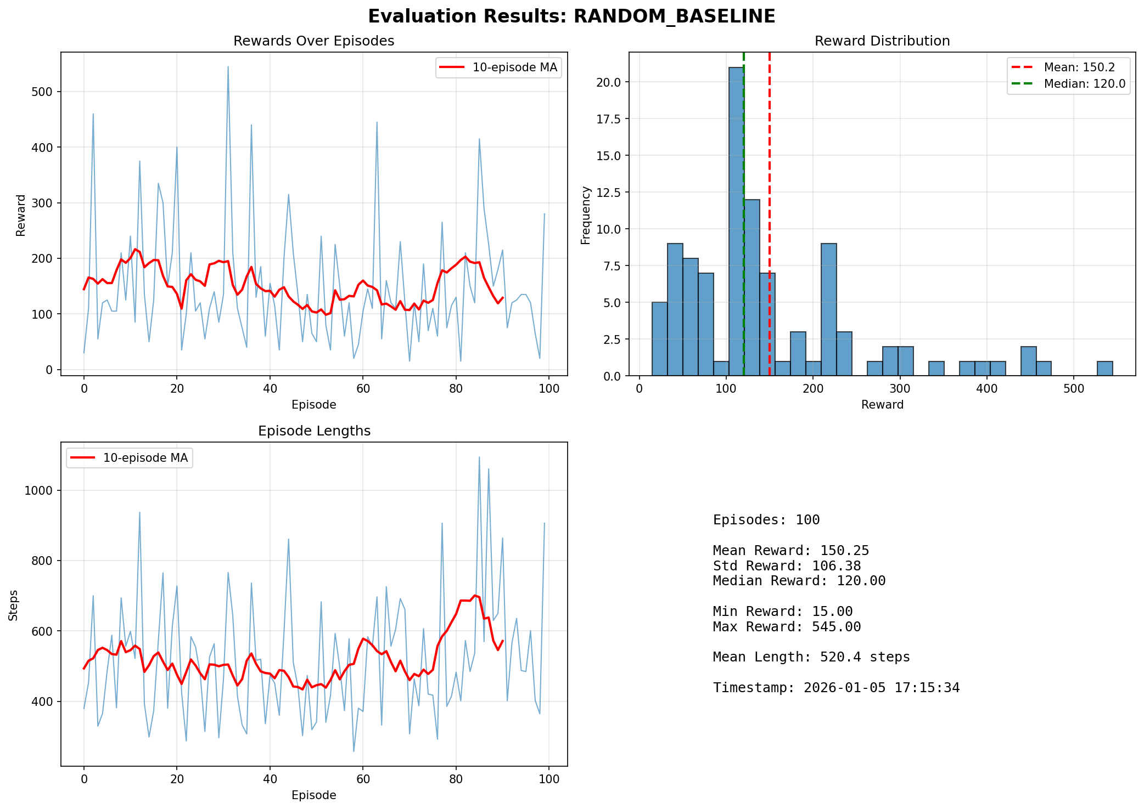
Als ich das erste Mal die Resultate gesehen habe, war ich etwas überrascht wie gut teilweise mit zufälligen Aktionen das Spiel gespielt werden kann. Jedoch wird in der Analyse der Gafiken auch ersichtlich, dass die Resultate enorm variieren und auch die Anzahl der ausgeführten Schritte sehr unterschiedlich sind. Es Zeigt sich, dass mit zufälligen Aktionen das Spiel im grundsatz gespielt werden kann, jedoch befinden sich bis auf wenige Ausnahmen die Rewards zwischen 0 und 220.

Initialer Ansatz
Als initialen Ansatz habe ich ein DQN (Deep Q-Netzwerk) implementiert. Dabei habe ich das GitHub Repository von Yannick Schraner als ersten einstieg genommen (YanickSchraner/rle-mini-challenge). Jedoch habe ich die komplette Implementation danach selbst gemacht. Grund dafür war auf der einen Seite, dass ich so den Code besser verstanden habe, was wie miteinander funktioniert und auch weil ich selbst einmal eine Solche Implementation schreiben wollte. Dies war im Anschluss praktisch, da ich schnell die Erweiterungen einfügen konnte, da ich den Code des Initialen Ansatzes besser verstanden habe.
Ich habe mich für ein DQN entschieden, da ich einen grossen Zustandsraum habe (Pixel können enorm unterschiedlich sein) aber auf der anderen Seite nur wenige diskrete Aktionen habe (Links, Rechts, Schiessen). Zudem ist das Konzept von DQN für mich intuitiver und verständlicher als Policy Gradient.

Implementierung
Der Initiale Ansatz besteht hauptsächlich aus drei Komponenten. Im dqn_initial.py wird das Neuronale Netzwerk mit drei Layern und einer Normalisierung der Pixelwerte implementiert zudem wird der Agent selbst erstellt und das Training aufgesetzt.
Die gewählte Netzwerkarchitektur ist speziell auf die Eigenschaften dieser Umgebung zugeschnitten und orientiert sich an der bewährten Architektur aus der ursprünglichen DeepMind-DQN-Arbeit.
Das Eingabesignal besteht aus Bilddaten mit der Form (Channels, Height, Width), typischerweise mehreren gestapelten Graustufen-Frames. Da der Zustandsraum dadurch sehr hochdimensional ist, wird ein Convolutional Neural Network (CNN) verwendet, um relevante visuelle Merkmale effizient zu extrahieren.
Convolutional Layer
Das Netzwerk beginnt mit drei aufeinanderfolgenden Convolutional Layers:
- Der erste Convolutional Layer mit einer Kernelgrösse von 8×8 und einem Stride von 4 reduziert die räumliche Auflösung stark und extrahiert grobe, bewegungsrelevante Strukturen wie Gegnerformationen oder Projektilbewegungen.
- Der zweite Layer (4×4 Kernel, Stride 2) verfeinert diese Merkmale und erkennt komplexere Muster.
- Der dritte Layer (3×3 Kernel, Stride 1) dient der präzisen Merkmalsextraktion und Stabilisierung der Repräsentation.
Durch diese Architektur wird eine schrittweise Abstraktion der visuellen Informationen erreicht, die besonders gut für Spiele mit klaren Objektstrukturen wie Space Invaders geeignet ist.
Fully Connected Layer
Nach den Convolutional Layers werden die extrahierten Merkmale flach gemacht und an ein Fully-Connected-Netzwerk weitergegeben:
- Eine Dense-Schicht mit 512 Neuronen ermöglicht es dem Modell, komplexe nichtlineare Zusammenhänge zwischen dem Spielzustand und den möglichen Aktionen zu lernen.
- Die finale Ausgabeschicht liefert für jede mögliche Aktion einen Q-Wert, der den erwarteten zukünftigen Reward dieser Aktion repräsentiert.
Diese Struktur entspricht direkt der Q-Funktion $Q(s,a)$, die im DQN-Ansatz approximiert wird. Die Pixelwerte werden zudem noch normalisiert. Dadurch sollen die Eingaben in einem numerisch Stabilen Bereich liegen.
Im DQNAgent wir dann der Agent selbst erstellt. Dort wird die Netzwerkarchitektur definiert, sowie das Epsilon Greedy Policy eingestellt, um zu beginn viel zu Explorieren und gegen Ende vermehrt auf die bewährten Aktionen zu setzten. Für das Update wird die Bellman-Gleichung mithilfe eines Huber-Loss berechnet. Ich habe mich gegen ein Mean-Squared-Error entschieden, da Huber-Loss etwas Robuster ist und grosse Fehler nicht exponentiell bestraft und so nicht zu extreme Übergänge macht. Zudem habe ich noch ein Clipping implementiert, um eine bessere Stabilität im Training zu haben.
Zum Schluss wird dann das Model trainiert. Mithilfe von Loops sammelt der Agent Erfahrungen und speichert und updatet seine Parameter. Während des Trainings werden Metriken in einem Tensorboard gespeichert und können dargestellt werden.
Neben diesem Hauptprogramm gibt es noch zwei wichtige Programme. Der replay_buffer.py und die env_utils.py. Im Replay Buffer werden Tupels mit state, action, reward, next_state und done gespeichert und danach zufällig gesampelt.
Für die Erstellung eines Enviroments brauche ich die Datei env_utils.py sie sorgt dafür, die Bewegungsinformationen zu erfassen. Zudem habe ich dort einen Framestak, also das Informationen gestapelt werden um Bewegungen erfassen zu können. In meinem Enviroment habe ich einen Outputshape von (4, 84, 84) was dem Framestack und der Anzahl der Pixel entspricht.

Experimentelles Setup
Für das Training aller fünf DQN-Varianten wurde ein einheitliches experimentelles Setup verwendet, um eine faire Vergleichbarkeit der Ergebnisse zu gewährleisten. Die zentralen Hyperparameter sind in der Datei train_all.py ab Zeile 202 sowie teilweise direkt in den jeweiligen DQN-Implementierungen definiert. Die Tabelle gibt einen Überblick über die verwendeten Parameter.
Hyperparameter | Wert
num_steps | 5'000’000
batch_size | 32
target_update_freq | 10’000
learning_starts | 50’000
train_freq | 4
video_every | 100
eval_freq | 100000
eval_episodes | 10
Learning Rate | 1e-4
Replay Buffer Capacity | 100’000
epsilon_start | 1.0
epsilon_final | 0.01
gamma | 0.99
epsilon_decay | 1'000’000
Frameskip | 4

Die Wahl dieser Hyperparameter orientiert sich an etablierten Konfigurationen aus der DQN-Literatur, insbesondere an erfolgreichen Anwendungen in Atari-Umgebungen, und hat sich in der Praxis als stabil und effektiv erwiesen.
Die Lernrate von 1 x 10⁻⁴ stellt einen Kompromiss zwischen Lernstabilität und Konvergenzgeschwindigkeit dar. Sie ist klein genug, um starke Oszillationen oder divergierendes Verhalten zu vermeiden, erlaubt jedoch gleichzeitig eine kontinuierliche Anpassung der Netzwerkgewichte.
Die Batchgrösse von 32 wurde gewählt, da sie eine ausreichend stabile Gradientenabschätzung ermöglicht, ohne die Varianz der Updates unnötig zu erhöhen. Gleichzeitig bleibt der Speicher- und Rechenaufwand moderat.
Der Replay Buffer besitzt eine Kapazität von 100’000 Übergängen, wodurch eine grosse Vielfalt an Zustandsübergängen gespeichert und zufällig gesampelt werden kann. Dies reduziert Korrelationen zwischen aufeinanderfolgenden Samples und trägt massgeblich zur Stabilisierung des Lernprozesses bei.
Der Discountfaktor $γ=0.99$sorgt dafür, dass zukünftige Belohnungen stark berücksichtigt werden, was insbesondere in Space Invaders wichtig ist, da erfolgreiche Strategien auf langfristigem Überleben und wiederholtem Abschiessen von Gegnern basieren.
Zur Steuerung der Exploration wird ein $ϵ$-greedy-Verfahren eingesetzt. Der Epsilon-Wert wird linear von 1.0 auf 0.01 über einen Zeitraum von 1’000’000 Schritten reduziert. Dadurch wird zu Beginn des Trainings eine intensive Exploration des Zustandsraums ermöglicht, während das Verhalten gegen Ende zunehmend deterministisch und exploitativ wird.
Insgesamt stellt dieses Setup eine bewährte und gut balancierte Konfiguration dar, die sowohl eine stabile Lernphase als auch eine aussagekräftige Evaluation der verschiedenen DQN-Varianten erlaubt.

Evaluationsrezept
Die Evaluation habe ich mithilfe der eval_utils.py gemacht. Hierbei werden jeweils 150 bzw. beim Random Agent 100 Episoden gespielt. Diese Anzahl sollte ein klares Bild darüber geben, wie gut der Agent spielt.
Ich hatte bei der Evaluierung das Problem, dass wenn ich Epsilon auf Null gesetzt habe, die Resultate für jede Episode die gleichen waren. Dies kam davon, dass das Environment immer am gleichen Ort starte. Ich probierte dies mit unterschiedlichen Seeds zu beheben, doch das hat nicht funktioniert. Am Ende habe ich mit einem kleinen Epsilon von 0.01 gearbeitet. Dadurch habe ich etwas unterschiedliche Resultate und kann etwas darüber aussagen, wie gut oder schlecht einige zufällige Aktionen das Model beeinflussen könnten.
Am Ende jeder Evaluation wird eine Grafik für jedes einzelne Model erstellt und eine Zusammenfassung über alle Modelle.
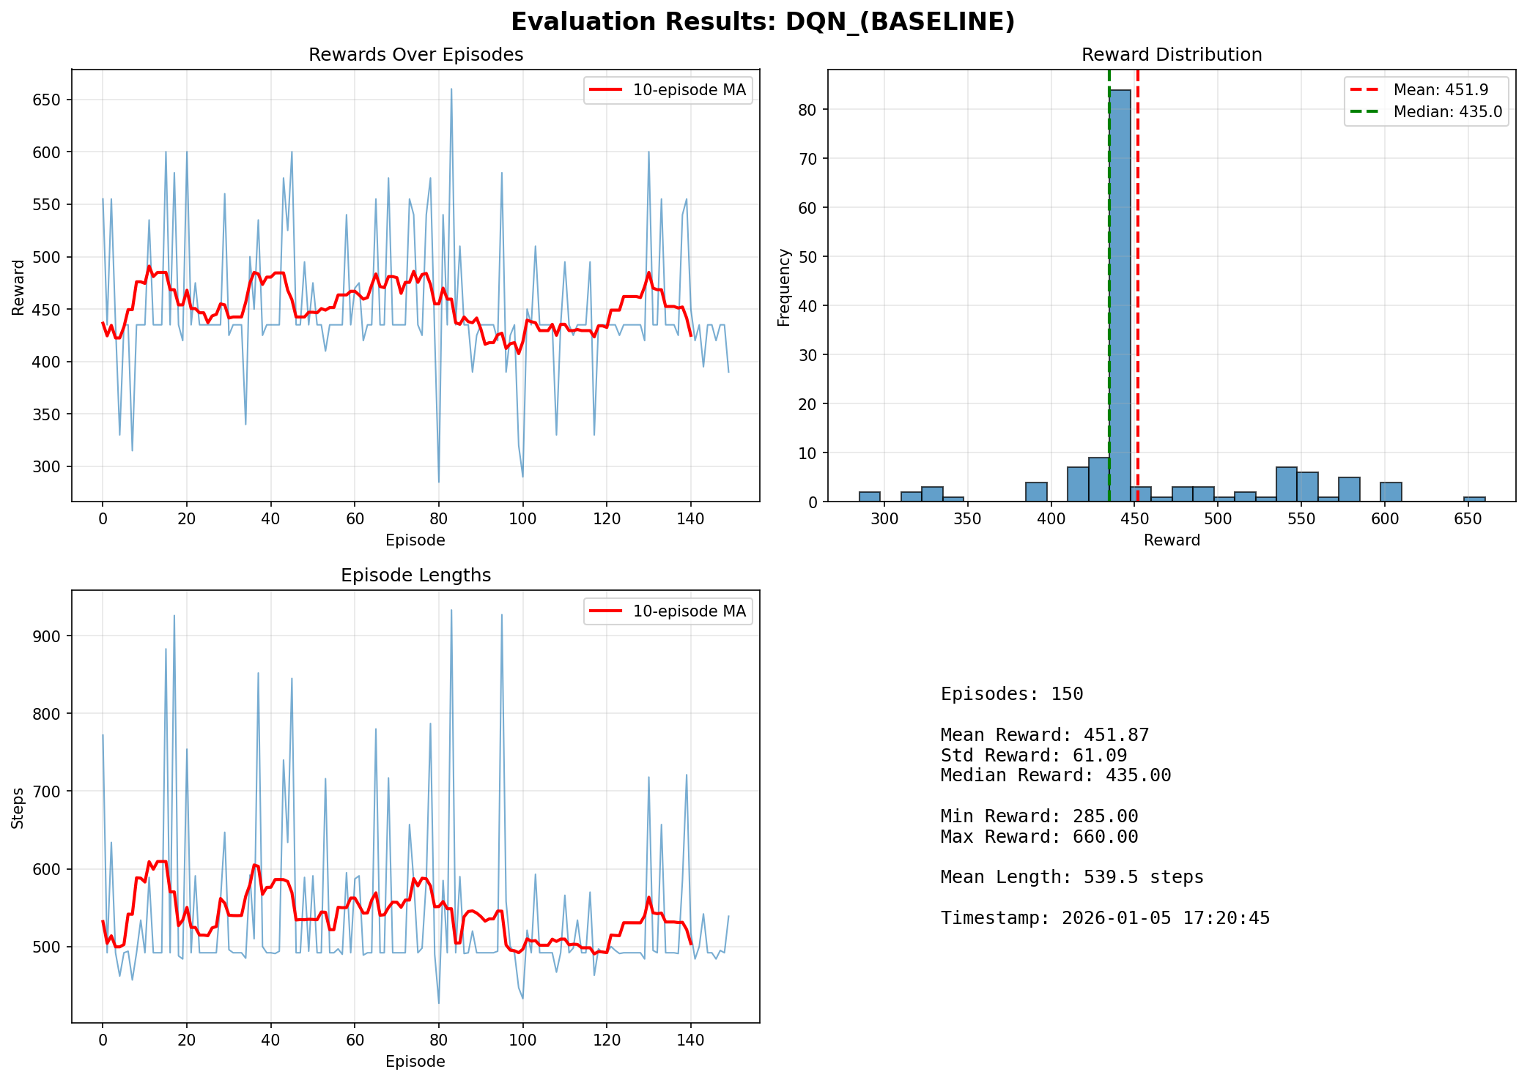
Dies ist beispielsweise die Evaluation des Initialen DQNs. Man sieht, dass es einen klaren Median gibt bei 435. Dies scheint das Resultat zu sein, wenn nie zufällig gehandelt wurde. Spannend ist aber auch zu sehen, dass durch zufälliges Handeln des Agenten nicht nur schlechtere, sondern auch einige bessere oder sogar viel bessere Resultate entstehen konnten. Auch die Anzahl der Schritte zeigt, dass im Normalfall etwa 500 Schritte gemacht werden, aber an einigen Teilen deutlich mehr. Bis zu 900 Schritte wurden teilweise in einer Episode absolviert. Es scheint, als ob im initialen DQN noch ordentlich Luft nach oben ist, gerade wenn man sieht, dass durch einige zufällige Aktionen der Reward noch einmal deutlich gesteigert wurde.

Erweiterungen
Für die Erweiterung des DQN habe ich vier verschiedene Neuerungen implementiert. Nachfolgend wird jede Implementierung kurz erklärt, meine Hypothese was passiert, wie ich es implementiert habe, wie die Evaluation aussah, sowie ein kurzes Fazit.

Double DQN
Im Initialen DQN Ansatz gibt es das Problem, dass gleiche Target Network wählt die beste Aktion und evaluiert diese direkt. Dies führt zu einer Überschätzung der Q-Werte. Der Agent wählt also die Aktion, die vom Target-Network zufällig hoch bewertet wurden und nicht weil sie wirklich gut sind.
Mithilfe von Double DQN werden zwei Netzwerke erstellt. Ein Q-Network, welches die beste Aktion auswählt und ein Target-Network, welches die beste Aktion evaluiert. Somit wird die Aktion oftmals nicht mehr überschätzt. Ziel ist es die Konvergenz zu verbessern und das Training zu stabilisieren.

Hypothese
Das Training sollte ruhiger laufen. Die Updates sollten sich aufgrund von weniger überschätzung in der Aktionsauswahl weniger stark auswirken. Ich gehe davon aus, dass die lernkurve weniger sprunghaft ist und vielleicht etwas besser konvergiert.

Implementierung
Die Implementireung erfolgte in der Datei dqn_double.py. Es wurde hauptsächlich nur ein kleiner Teil in der Berechnung und Evaluierung der Q-Werte vorgenommen. Die nächste Aktion wird aus dem q_net genommen aber der Q-Wert selbst wird im Anschluss aus den target_net genommen.
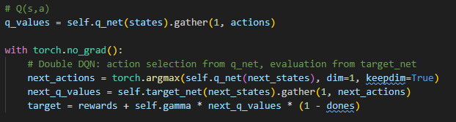

Evaluation
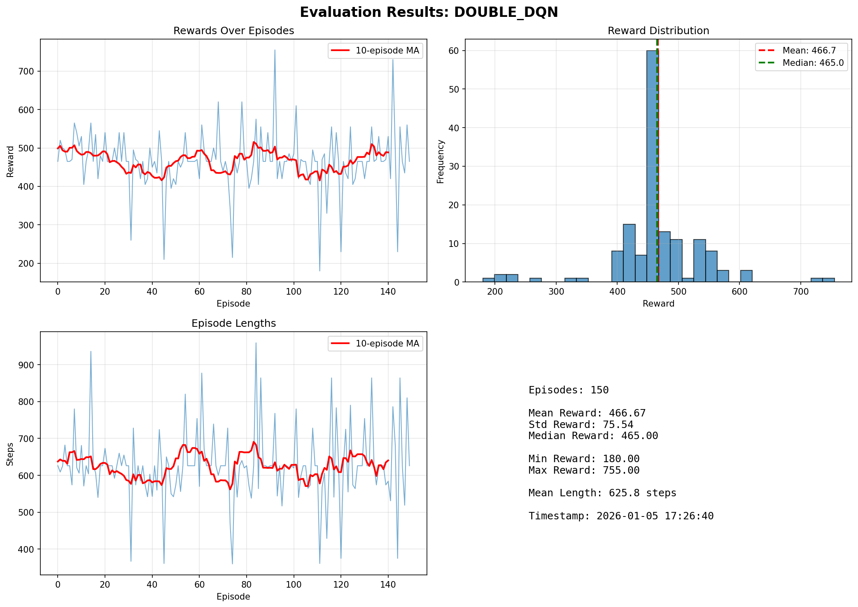
In der Evaluation des Double DQN sehen wir sehr ähnliche Werte und Zahlen wie beim Initialen Ansatz. Das Model ist leicht besser gerade im Mittelwert und im Median. Es führ zudem im Schnitt etwa 100 Aktionen mehr aus als der klassische Ansatz.
Für meine Hypothese ist aber vor allem auch das Training interessant. In meinen Augen sollte es nun einen klaren Unterschied zwischen dem initialen und dem double Ansatz geben, mit weniger Spikes. Jedoch ist im Tensor Board davon wenig zu erkennen. Auch die anderen Grafiken im Tensor Board lassen keine klaren Unterschiede erkennen.
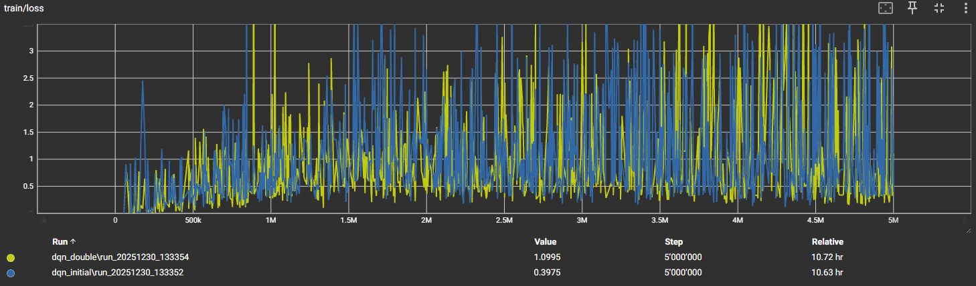

Analyse
Im Vergleich zum DQN sollte dieser Agent dafür sorgen, dass die Q-Werte weniger überschätzt werden und das Training etwas stabiler ist. In meinem Fall hat sich kein wesentlicher Unterschied gezeigt. Gerade der Reward ist nur ein wenig angestiegen. Jedoch kann man auch sagen, dass es sicherlich keine Verschlechterung gegeben hat durch das Double DQN.

Dueling DQN
Ziel des Dueling DQN ist es, die Aktion und den Zustand voneinander zu trennen. Dueling DQN lernt, wie gut ein Zustand grundsätzlich ist und wie gut eine Aktion in einem Zustand ist. Dazu wird das Convolutional Layer aufgeteilt. Und der Q-Wert wird am Ende rekonstruiert.

Hypothese
Das Model lernt auch die Zustände unabhängig davon, welche Aktion ausgeführt wird. Dadurch könnten sich die Q-Werte etwas mehr stabilisieren.

Implementierung
Das Dueling Network hat neu zwei verschiedene Netzwerke für die State Values (value) sowie für die Action Values (advantage).
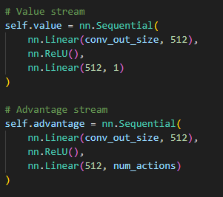
Zudem wird auch im Agenten ein q_net sowie ein target_net mit den neuen Netzwerken initialisiert.

Evaluation
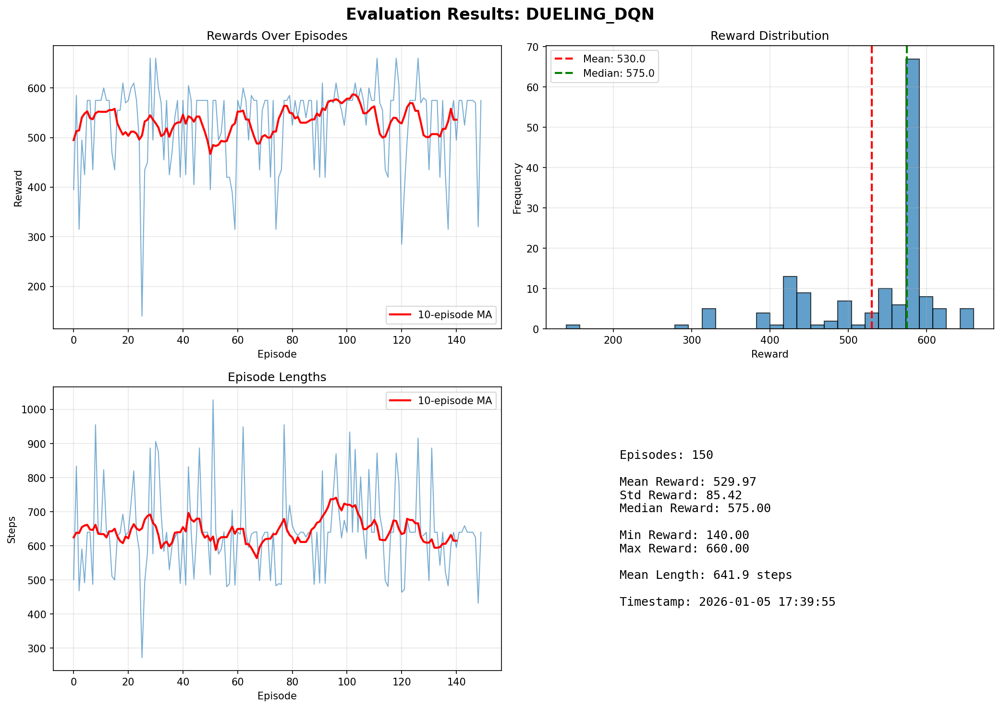
Der Dueling Agent ist deutlich besser als der initiale Ansatz. Er hat einen deutlich höheren Reward. Jedoch hat er auch einen grösseren Ausreisser in der Evaluation drin. Die Episoden des Agenten gehen auch länger als die des DQN.
Im Tensor Board sind keine gravierenden Unterschiede zu erkennen. Jedoch ist in den Rewards der Episoden zu sehen, dass der Reward anfangs etwas niedriger ist, dafür stetiger ansteigt.
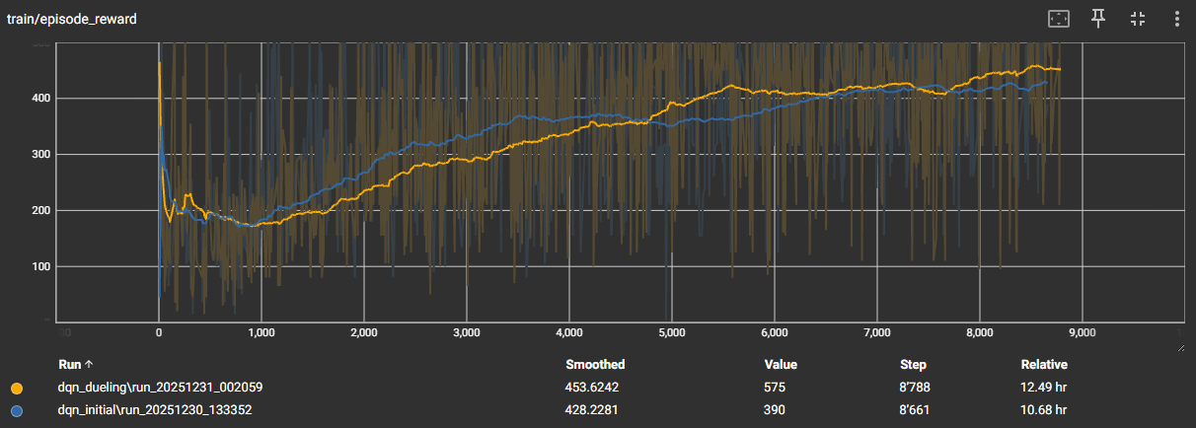

Analyse
Das Double DQN kann den Reward erhöhen. Es dauert dafür etwas länger und hat zumindest in meiner Evaluation einen grösseren Einfluss durch zufällige Aktionen zwischendurch. Spannend ist zudem, dass es in einigen Videos des Double DQN Agenten so aussieht, als ob er sich hinter dem Schutz verstecken würde. Dies würde darauf hindeuten, dass er gelernt hat, dass dies ein guter Zustand für ihn ist, da er dort nicht getroffen werden kann.

PER Replay Buffer
Der Prioritized Experience Replay Buffer ist eine Erweiterung der normalen Replay Buffers. Er sorgt dafür, dass die wichtigen Übergänge häufiger trainiert werden als die unwichtigen. Dies geschieht durch eine Berechnung des TD-Fehlers und eine anschliessende Priorisierung.

Hypothese
Der Agent soll schneller lernen und unerwartete Rewards, seltene Ereignisse und falsche Q-Schätzungen besser und gezielter angehen können. Dadurch kann Ereignis wie das Sterben im Spiel besser erfasst werden. Somit könnten kritische Situationen besser verstanden werden.

Implementierung
Für die Implementierung wurde ein neuer Buffer erstellt. Dieser wird danach von einem Agenten benutzt. Hauptsächlich ändert sich dabei, das Prioritäten berechnet werden und beim Sampling auf diese Rücksicht genommen wird.
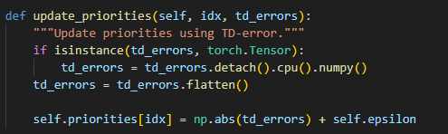

Evaluation
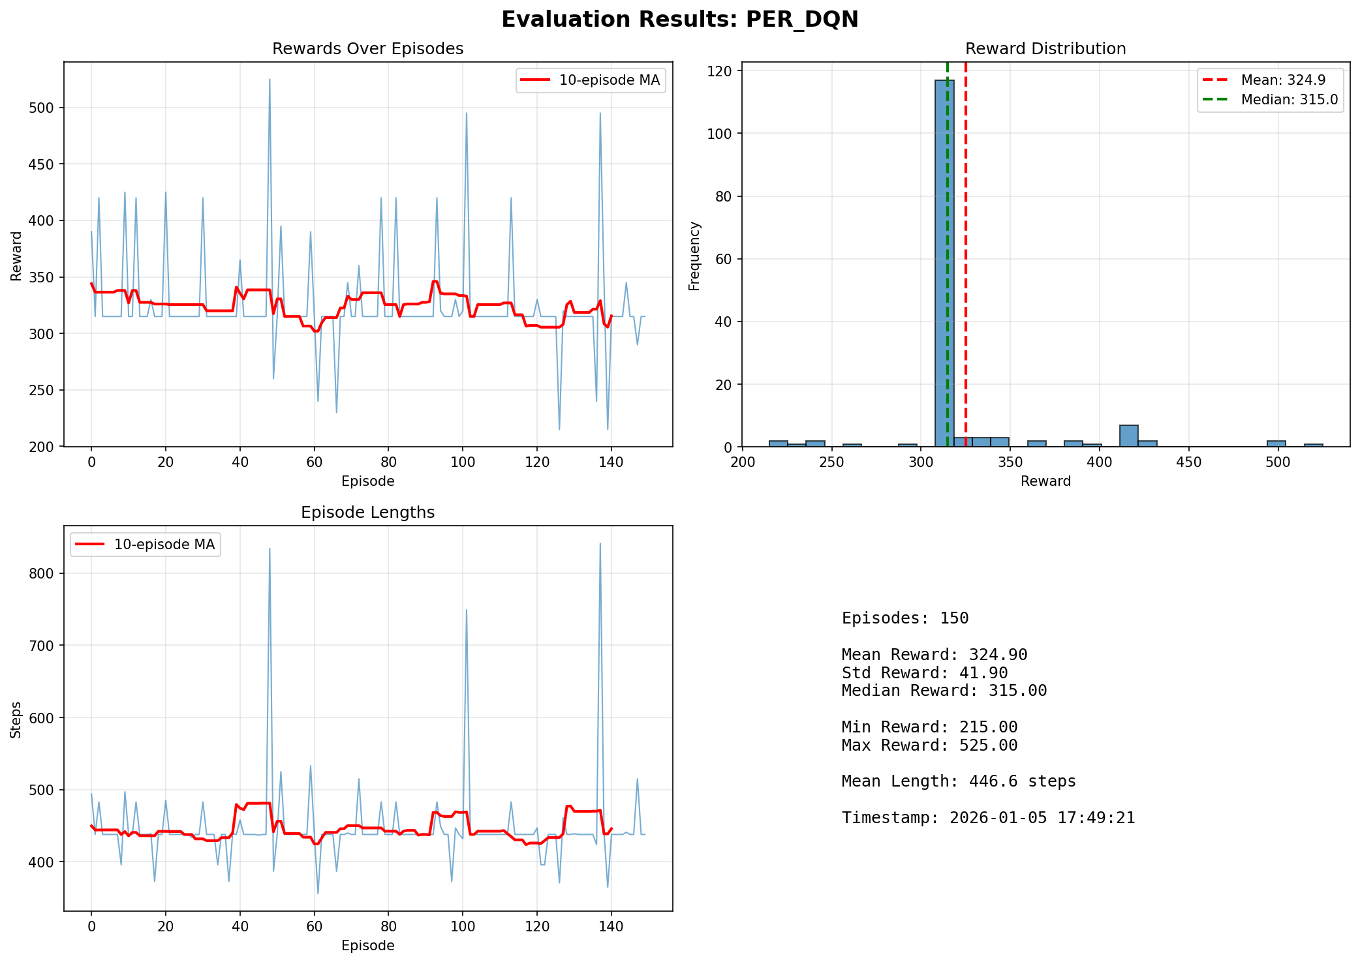
Der PER Agent performt deutlich schlechter als die anderen Agenten. Auch die Anzahl der gemachten Schritte ist nicht sonderlich hoch. Im Tensor Board ist gut zu sehen, dass zu beginn viel angepasst wird und danach der Loss abflacht. Dies könnte im Anschluss problematisch gewesen sein, da der Agent auf bereits bekannten Patterns Overfitten könnte.
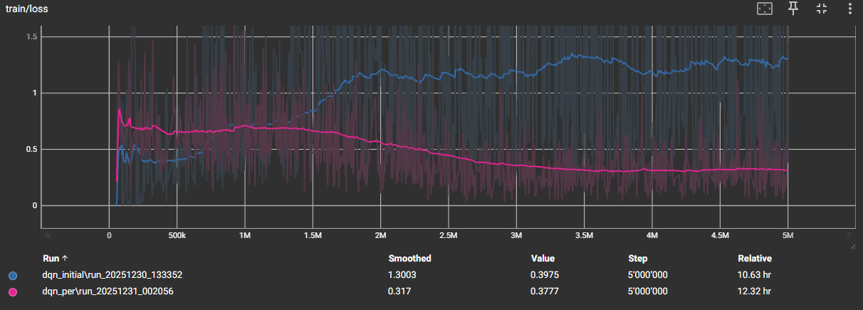
Es ist gut zu sehen dass der Reward während des Trainings sehr schnell stagniert. Auch dies deutet auf das Overfitting hin und, dass er nur noch auf ähnlichem trainiert.
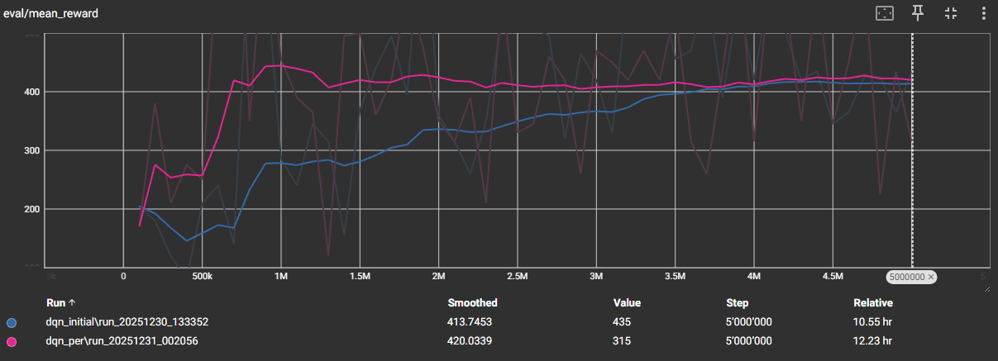

Analyse
Der PER Buffer hat nicht mein gewünschtes Ziel erreicht. Ich habe gesehen, dass gerade der Loss sehr schnell abnimmt und er dadurch keine grösseren fortschritte mehr erzielen kann. Meine Hoffnung, dass er seine Tode vielleicht etwas herauszögern kann haben sich ebenfalls nicht bestätigt, im Gegenteil, er hat eine deutlich kleinere Schrittlänge als die anderen.

Noisy Net
Noisy Networks (Noisy Nets) sind eine Methode zur Exploration im Reinforcement Learning, bei der Zufälligkeit direkt in die Netzwerkgewichte integriert wird. Anstatt wie beim epsilon-greedy-Verfahren zufällige Aktionen auszuwählen, erzeugen Noisy Nets zufällige, aber strukturierte Variationen in den Q-Werten. Dadurch wird die Exploration zustandsabhängig und konsistenter über mehrere Zeitschritte hinweg. Die Stärke des Rauschens ist lernbar, sodass das Netzwerk selbst entscheidet, wie viel Exploration notwendig ist. Ein wesentlicher Vorteil von Noisy Nets ist, dass keine manuelle Steuerung eines ε-Decay-Schemas erforderlich ist. Im Vergleich zu ε-greedy werden weniger sinnlose Zufallsaktionen ausgeführt, was die Sample-Effizienz erhöht.

Hypothese
Der Einsatz von Noisy Networks anstelle der klassischen ε-greedy-Exploration im ursprünglichen DQN-Ansatz führt zu einer effizienteren und zielgerichteteren Exploration, wodurch der Agent schneller lernt und eine höhere durchschnittliche Spielleistung erreicht.

Implementierung
Für die Implementierung habe ich den Agenten in dqn_noisy erstellt. Hierbei sind die hauptsächlichen Änderungen die Layers, welche ein Rauschen hinzubekommen. Alles, was mit Epsilon zu tun hatte wird ersetzt.
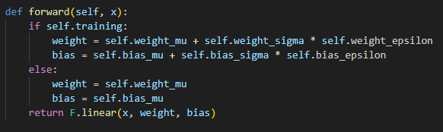

Evaluation
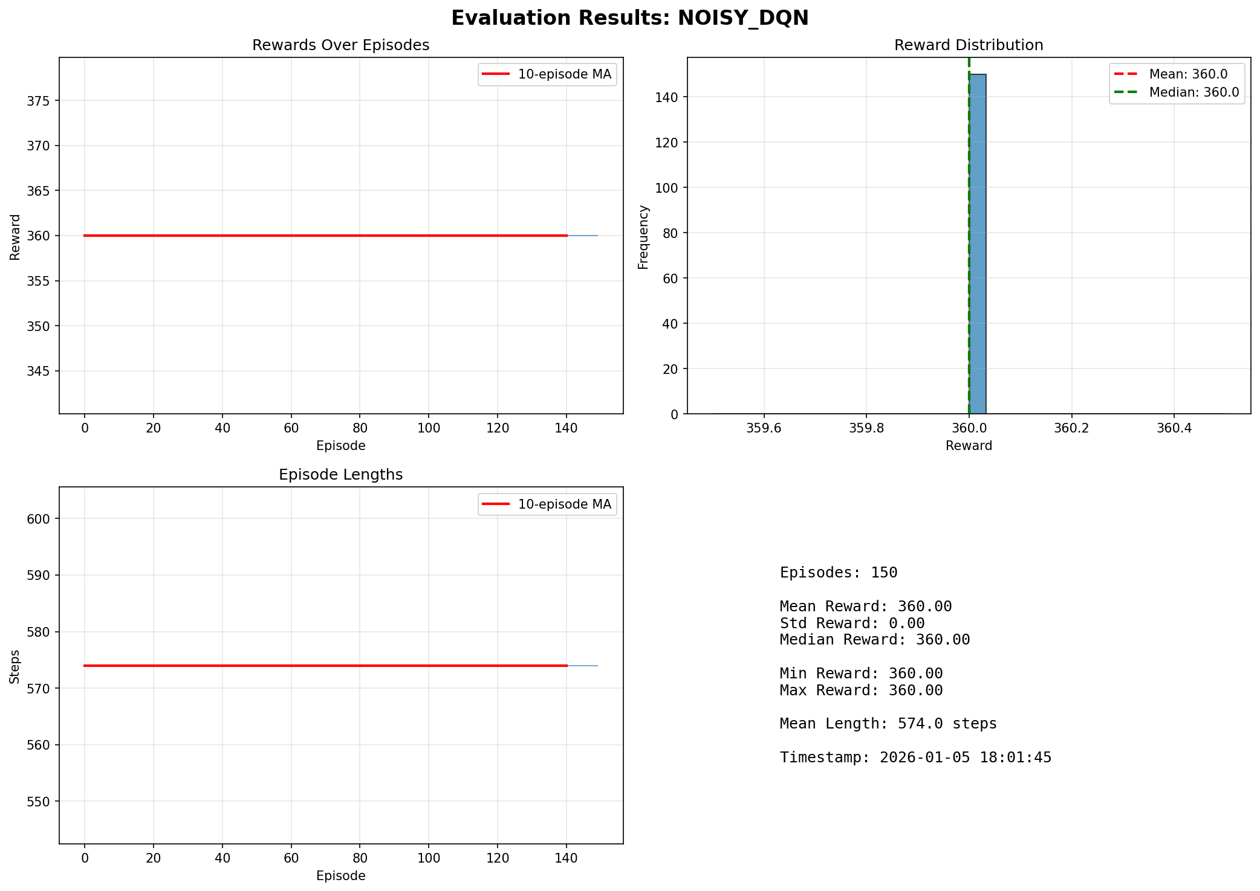
Da es im Noisy Network kein Epsilon gibt, welche zufällige Aktionen ausführen kann, bleibt der Reward immer derselbe.
Es ist schnell ersichtlich, dass auch dieser Ansatz nicht sonderlich gut ist und deutlich unter dem Initialen Ansatz liegt. Es ist zudem auch zu sehen, dass der Loss tiefer ist als beim initialen Ansatz und er nach etwa einer Millon Schritten beginnt zu stagnieren.
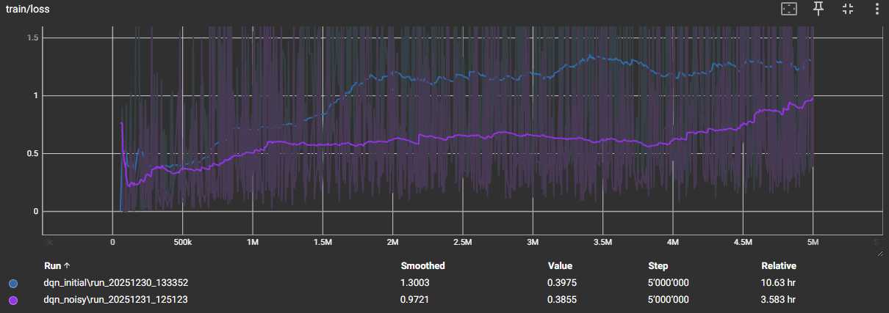

Analyse
Der Ansatz ist sehr interessant, da er im vergleich zu allen anderen Methoden Das Problem anders angeht. Jedoch ist auch ersichtlich, dass es nach einiger Zeit an seine Grenzen kommt und danach Probleme hat weiter zu lernen.

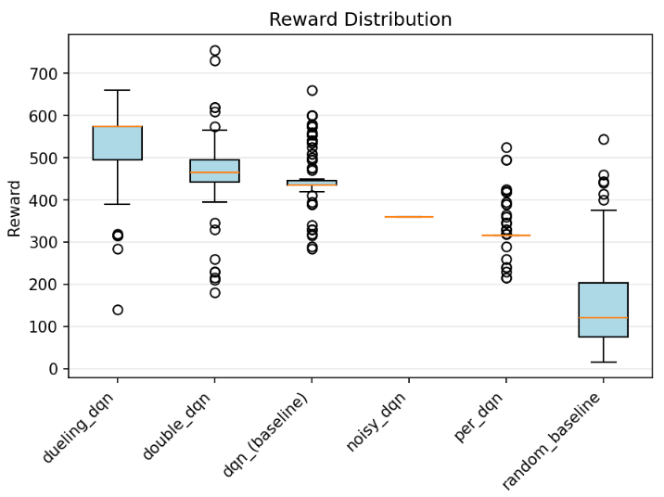
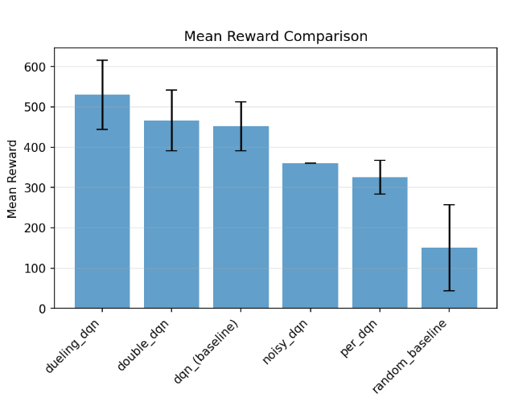
Finaler Vergleich
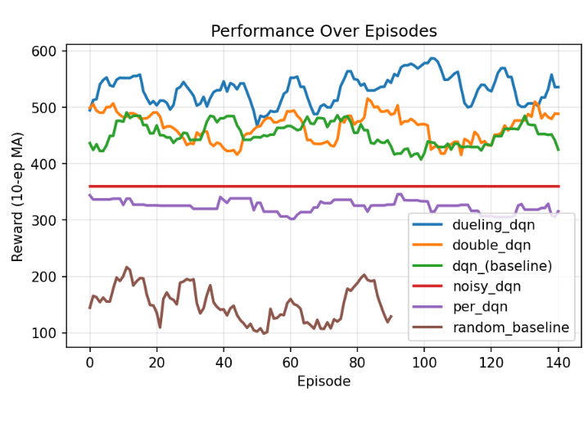

Es ist sicherlich gut zu sehen, dass egal welcher Agent und welche Verbesserung gewählt wurde, die Perfomance jedes Mal besser war als der Random Agent. Es ist zudem auch erkennbar, dass einige der Agenten etwas mehr Streuung in den Resultaten haben als andere.
Es ist aber auch ersichtlich das die experimentelleren Ansätze des Noisy Networks sowie den PER Buffer schlechter abschneiden als der Initiale Ansatz.
Es ist auch klar, dass zumindest in meinen durchgeführten Experimenten das Dueling DQN klar am besten performt hat.

Fazit
Ich habe während dieser Challenge enorm viel über DQN und Reinforcement learning gelernt. Es wird einem bewusst, wie sehr auch kleine Änderungen wie beispielsweise eine unterschiedliche Betrachtung von State und Action einen grossen Einfluss auf den Agenten haben können.
Zudem wird einem Bewusst, wie viel Rechenleistung und Zeit ein solches Programm benötigt. Es hat gezeigt, dass es für bestimmte Probleme sehr sinnvoll sein kann, ein DQN zu erstellen, jedoch muss auch klar beachtet werden, dass dies sehr aufwändig ist.
Meine Ergebnisse waren teilweise mehr und teilweise weniger zufriedenstellend. Gerade das PER und Noisy hatte mich etwas enttäuscht.
Etwas, was ich noch nicht getan habe, aber sicherlich auch einen hohen Effekt haben würde ist das Hyperparameter Tuning. Ich habe dies ausgelassen, um mir möglichst viele verschiedene andere Erweiterungen ansehen zu können. Doch am Ende habe ich gemerkt, dass viele der Experimente wahrscheinlich noch etwas besser gewesen wären, wenn ich die Parameter zu beginn etwas optimiert hätte und mir die Veränderungen angeschaut hätte.
Mit der Evaluation bin ich mässig zufrieden. Ich bin mir nicht komplett sicher, wie gut und aussagekräftig eine Evaluation mit einem kleinen Epsilon ist. Jedoch habe ich das Problem gehabt, dass ich bei Epsilon gleich Null immer die gleichen Werte bekommen habe.
Auch das Logging im Tensoboard könnte noch erweitert werden. Beispielsweise, wie sich Q-Werte verändern oder wie die Schrittlänge während des Trainings sind.
Diese Verbesserungen könnten für ein zukünftiges Projekt noch umgesetzt werden. Für dieses Projekt hier ist es aufgrund der langen Laufzeiten des DQNs aber leider nicht mehr wirklich realisierbar.

Ausblick
In einem weiteren Schritt müssten definitiv noch die Hyperparameter optimiert werden. Zudem könnte ich mir gut vorstellen, dass die verschiedenen Erweiterungen vermischt werden könnten. Beispielsweise könnte zu Beginn mit Noisy Network gearbeitet werden oder zeitweise mit einem PER Buffer gearbeitet werden und alles in Verbindung mit einem Dueling Network stehen.
Auch in der Evaluation, könnten mehrere gleiche Agenten trainiert werden um beispielsweise eine Aussage darüber treffen zu können, wie sehr sie sich im Training unterscheiden.

